Hôtel FREEDOM BEACH
TUNISIE ( Hammamet )
Hôtel Club – Formule Tout Inclus – Bord de mer
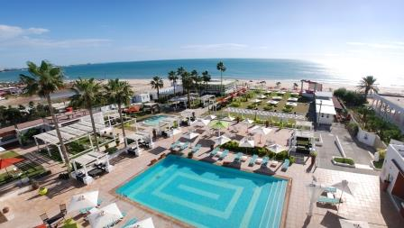
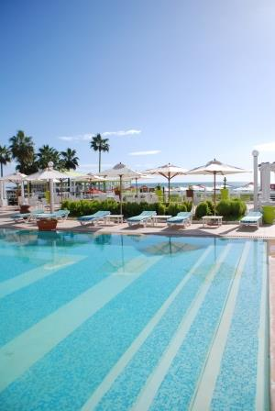

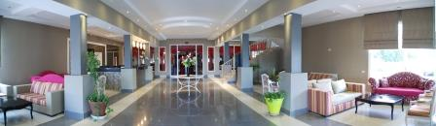
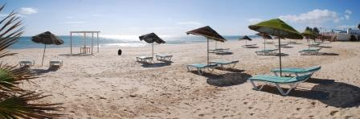

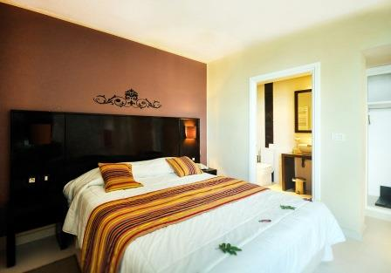
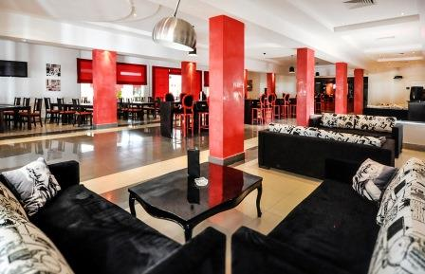

DESCRIPTIF
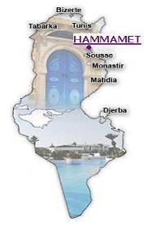
Situation

Cet hôtel rénové en 2013, en attente de classification 4****nl, est idéalement situé sur les rives de la Méditerranée au bord d’une mer turquoise, sur une superbe plage de sable blanc, à mi-chemin entre l’ancien centre-ville d’Hammamet et de sa médina et de la station balnéaire de Yasmine Hammamet avec son port et ses attractions touristiques.
L’aéroport de Tunis se trouve à 60 km et l’aéroport de Monastir à 110 km.
Les fameux parcours de golf Citrus et Yasmine sont à seulement 3 km.

Pour votre confort

90 chambres contemporaines dont 68 doubles/triples et 22 quadruples, réparties dans un bâtiment principal et un bâtiment annexe, installé dans un environnement calme et arboré.

Toutes les chambres offrent une décoration moderne avec une vue jardin ou une vue mer partielle (avec supplément) et disposent d’un balcon ou d’une terrasse.
Elles sont entièrement climatisées en été et chauffées en hiver.
Chacune est équipée d’une salle de bains moderne avec douche et sèche-cheveux, d’un téléphone et d’une TV LED satellite avec chaînes françaises.

Capacité des chambres :
Chambre standard, vue jardin ou mer partielle : Maxi 3 adultes
Chambre quadruple, vue jardin uniquement : Maxi 2 adultes + 2 enfants
L’hôtel dispose de chambres communicantes (en demande).

Services

Réception ouverte 24h/24, Wi-Fi gratuit dans le hall, le lobby bar et autour de la piscine principale, transats et parasols gratuits à la plage et à la piscine, prêt de serviette de plage/piscine contre caution (20 Dt) avec changement gratuit tous les 03 jours.
Principales cartes de crédits acceptées, salle de conférence, parking gratuit.
Payants : boutiques, espace internet, Babysitting (sur place et en demande), coffre-fort (env. 3Dt/jr), Centre SPA et photographe.

Restauration

L'hôtel met à votre disposition :
Un restaurant principal offrant une cuisine internationale et tunisienne sous forme de buffet (petit-déjeuner, déjeuner, dîner).
Un restaurant Plage proposant au choix, une formule snacking (salades, pizza du jour, 4 sortes de pâtes, grill du jour…) inclus dans la formule All inclusive ou un service à table (avec supplément).
Un restaurant à la carte de spécialités tunisiennes avec service à table (avec supplément).
Un espace pizza «San Remo» (avec supplément).
Un Lobby bar, un bar piscine, un bar «Le palmier ».

LA FORMULE ALL INCLUSIVE COMPREND :
- L’accueil personnalisé avec thé à la menthe de bienvenue offert à l’arrivée.
- La pension complète (petit-déjeuner de 07h à 10h en buffet complet + tardif de 10h à 11h en mini buffet, déjeuner de 12h30 à 14h30 et dîner de 19h30 à 21h30) en formule buffet au restaurant principal.
- Le déjeuner au restaurant plage (de 12h30 à 15h00) sous forme de snacking (salades, pizza du jour, 4 sortes de pâtes, grill du jour…)
- Le goûter de 15h30 à 17h30 : Crêpes et beignets.
- Les boissons durant déjeuner et dîner, en self-service, à volonté : eau minérale, soda, jus concentrés, thé & café. Le vin (blanc rosé, rouge) servi à table et en carafe.
- Les boissons hors repas, de 10h00 à 23h00 : eau minérale, soda, jus concentrés, bière pression, thé & café.

Sports & Loisirs

Une piscine extérieure surveillée avec bassin séparé pour enfants. Une plage surveillée. Parasols, transats et matelas gratuits à la plage et à la piscine.
Beach Volley, Beach Soccer, une aire de pétanque, deux tables de ping-pong, cinéma de plein air (en saison).

Animation

Une équipe d’animation 100% francophone vous proposera un large programme d’activités sportives et de loisirs tel que beach volley, beach soccer, gymnastique, stretching, aérobic, taï-chi, ainsi que divers cours d’initiation (cuisine, poterie, cours de langues...) tout au long de la journée.
En soirée l’hôtel vous proposera : soirée à thème, spectacle, musique live, soirée cabaret, cinéma de plein air, Beach Party…

POUR LES ENFANTS :
Pour des vacances réussies avec vos enfants de 4 à 11 ans : un mini-club ouvert tous les jours de 10h à 18h, avec monitrices professionnelles proposant des jeux divertissants et instructifs permettant de libérer les parents pour profiter de toutes les installations modernes et adaptées qu’offre l’hôtel.

Marine Spa

Votre séjour est l’occasion parfaite pour vous détendre et profiter des installations modernes du centre « Marine Spa » construit en 2014 et qui offre :
1 Hammam, un espace détente avec vue mer et bain à bulle, 07 cabines de soins humides, 08 cabines confortables pour des massages relaxants, aromatiques, réflexologie plantaire, toniques, circulatoires…

A proximité

Payant et indépendant de l’hôtel : Centre équestre, Golf, plongée sous-marine, discothèques.

ATTENTION : L’ouverture et les horaires des bars, restaurants et autres infrastructures ou animations peuvent varier en fonction du climat et de la fréquentation de l’hôtel.
Hôtel FREEDOM BEACH – TUNISIE ( Hammamet )
Tarifs 2015 - Prix par personne NET TTC en €uros
Forfait 8 jours / 7 nuits en Formule Tout Inclus - Base 20 pax Adultes Minimum

Départs entre les dates suivantes : | 02-avr | 09-avr | 16-avr | 23-avr | 30-avr | 07-mai* | 25-juin | 02-juil | 09-juil | 16-juil | 23-juil | 30-juil | 06-août | 20-août | 27-août | 03-sep | 10-sep | 24-sep | 15-oct
Départs entre les dates suivantes : | 08-avr | 15-avr | 22-avr | 29-avr | 06-mai | 24-juin | 01-juil | 08-juil | 15-juil | 22-juil | 29-juil | 05-août | 19-août | 26-août | 02-sep | 09-sep | 23-sep | 14-oct | 28-oct
LYON départ les samedis + dimanches | 445 | 525 | 525 | 465 | 439 | 419 | 435 | 489 | 499 | 529 | 535 | 689 | 699 | 549 | 475 | 449 | 445 | 439 | 515
MARSEILLE départ les dimanches | 419 | 419 | 419 | 495 | 469 | 395 | 409 | 465 | 475 | 505 | 509 | 669 | 679 | 525 | 449 | 425 | 419 | 415 | 489
PARIS départ les dimanches | 475 | 475 | 555 | 549 | 469 | 449 | 465 | 519 | 529 | 559 | 565 | 725 | 735 | 579 | 505 | 479 | 475 | 469 | 545
NANTES départ les dimanches | 465 | 545 | 545 | 485 | 459 | 439 | 455 | 509 | 519 | 549 | 555 | 715 | 725 | 569 | 495 | 469 | 465 | 459 | 535
TOULOUSE départ les samedis | 455 | 535 | 535 | 475 | 449 | 429 | 444 | 499 | 509 | 539 | 545 | 715 | 725 | 559 | 485 | 459 | 455 | 449 | 525
NICE départ les dimanches | 419 | 419 | 419 | 495 | 469 | 395 | 409 | 465 | 475 | 505 | 509 | 669 | 679 | 525 | 449 | 425 | 419 | 415 | 489
BORDEAUX départ les dimanches | 459 | 459 | 539 | 535 | 455 | 435 | 449 | 505 | 515 | 545 | 549 | 709 | 679 | 565 | 489 | 469 | 459 | 455 | 529
STRASBOURG départ les vendredis | 465 | 465 | 469 | 539 | 509 | 435 | 449 | 505 | 515 | 545 | 549 | 709 | 719 | 565 | 489 | 469 | 465 | 459 | 535
Supplément chambre individuelle | 52 | 52 | 52 | 52 | 52 | 52 | 52 | 101 | 109 | 117 | 119 | 150 | 154 | 122 | 109 | 68 | 52 | 52 | 52
Réd. 1er enf -12 ans avec 2 adt en stand. | 157 | 157 | 157 | 152 | 126 | 126 | 126 | 180 | 189 | 219 | 224 | 284 | 294 | 210 | 176 | 162 | 157 | 157 | 157
Réd 2ème enf. -12ans avec 2 adt en quad. | 78 | 78 | 78 | 76 | 63 | 63 | 63 | 90 | 94 | 109 | 112 | 142 | 147 | 105 | 88 | 81 | 78 | 78 | 78
Réd. 3ème adt en stand. ou 1 Enf. en Monoparentale | 47 | 47 | 47 | 45 | 37 | 37 | 37 | 54 | 56 | 65 | 67 | 85 | 88 | 63 | 52 | 48 | 47 | 47 | 47
Bébé (moins de 2 ans) | 80 € TTC
*Supplément ASCENSION (semaine 20) : + 20 € net/pax

A NOTER : Une taxe de sortie de 30 dinars (équivalent à 13€) à régler sur place est applicable à partir du 1er octobre 2014, celle-ci n’est pas incluse dans nos tarifs.
Possibilité de réserver et payer cette taxe de sortie auprès de nos services avant départ (15€). Cette taxe s’applique aux adultes, enfants et bébés.

NOS PRIX COMPRENNENT | NOS PRIX NE COMPRENNENT PAS
- Le vol spécial FRANCE / TUNIS ou MONASTIR A/R (Cie possibles : Air Méditerranée, Tunisair Express, Nouvelair)  - Les taxes aéroports : 98 €/ pers. à ce jour, pouvant être modifiées sans préavis jusqu’à D- 30 jours  - Les transferts aéroport / hôtel / aéroport  - Le logement en chambre demi-double standard  - La formule All Inclusive proposée à l’hôtel  - Les taxes et services locaux  - L’assistance de notre représentant local | - Les assurances : 3.4 % du voyage  - Les extras et les pourboires d’usage  - Les carnets de voyage : nous consulter

Tarifs nets groupes 2015 - calculés le 04 Décembre 2014 sur Base Pétrole : 950 USD la tonne – 1 Euro = 1.40 USD

